Интерфейс приложения
При запуске приложения запускается splash экран (рис. 8), во время показа которого проверяется авторизован ли пользователь, и если нет, то открывается начальный экран (рис. 9). А если авторизован, то главный экран приложения (рис. 19).
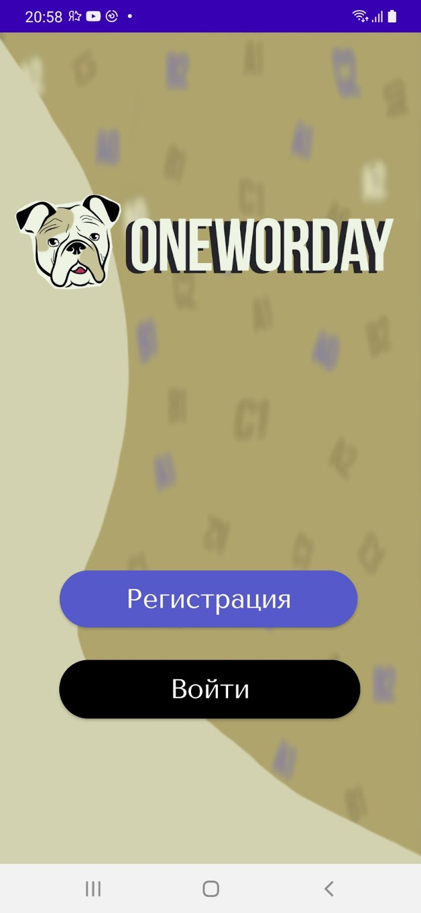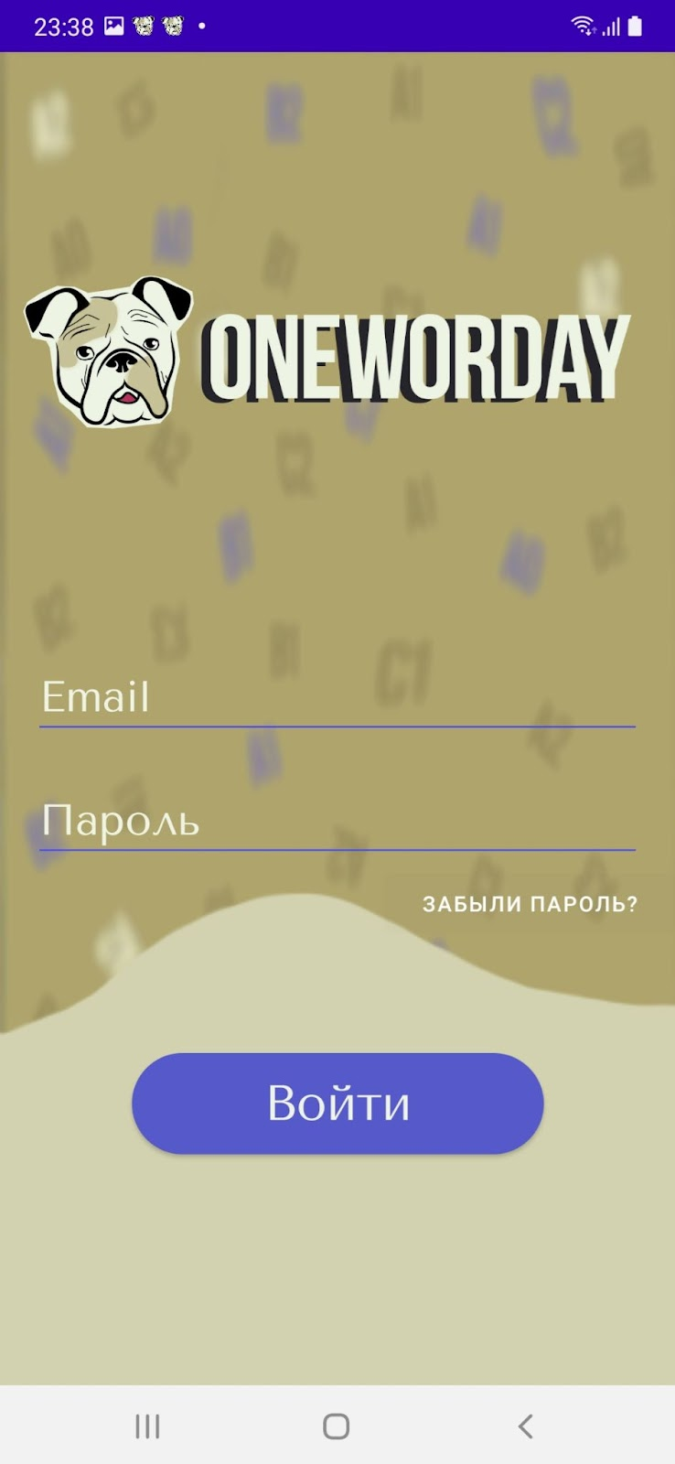
Рис. 8. Рис. 9. Рис. 10.

Из начального экрана пользователь может попасть на экран входа (рис. 10) или регистрации (рис. 11). В обоих случаях приложение проверяет формат входных данных на корректность и в случае ошибки, показывает сообщение об этом (рис. 12). Т.к. авторизация происходит с помощью облачной базы данных Firebase, в ней могут возникнуть свои ошибки, эти ошибки также выводятся на экран (рис. 13).

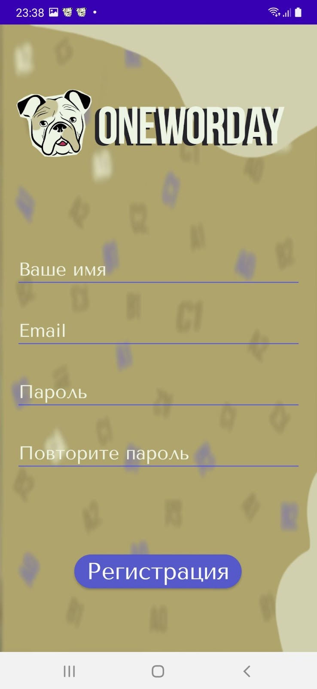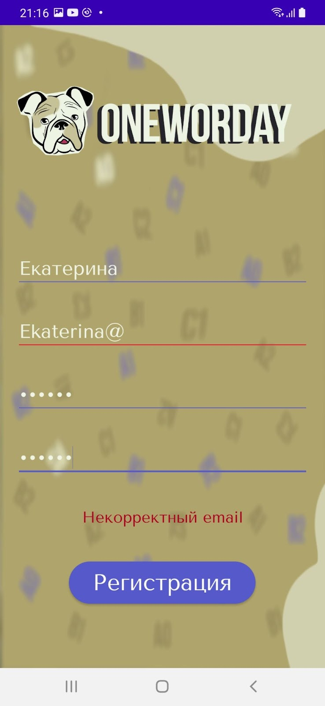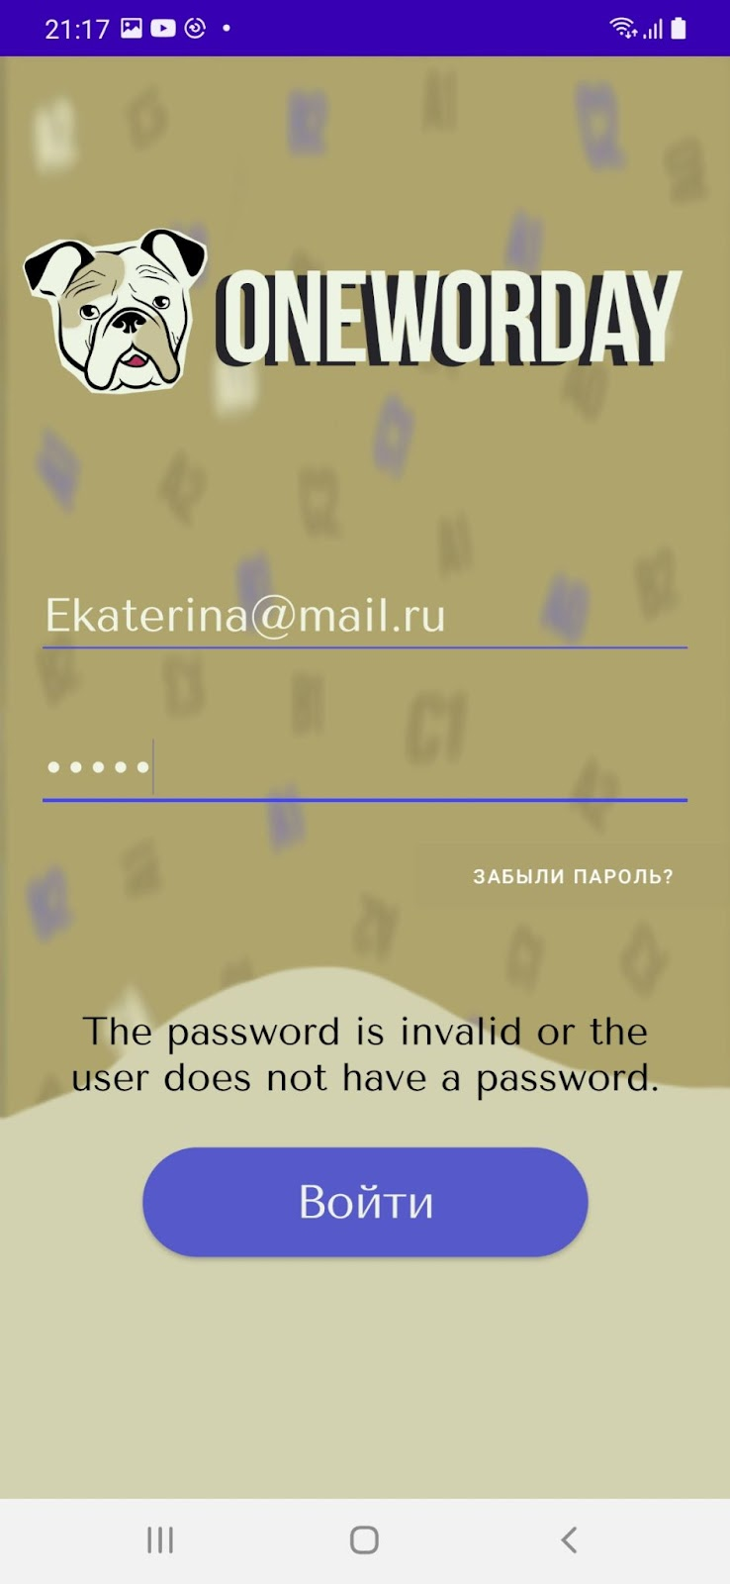
Рис. 11. Рис. 12. Рис. 13.

После регистрации пользователь попадает на окно с результатом регистрации (рис. 14). Кнопка в этом окне меняется в зависимости от того, как прошла регистрация. Если успешно, то она переводит пользователя на окно входа, а если неуспешно, то текст на кнопке меняется на “Вернуться назад” и возвращает пользователя в окно регистрации.
Если пользователь первый раз входит в приложение, в базе данных не найдется его уровень и язык, поэтому он попадет на экран выбора языка (рис. 15). Затем пользователь переходит на окно выбора способа установки уровня (рис.16). Из этого окна он может попасть на окно с тестом (рис. 17) или на окно выбора уровня (рис. 18).

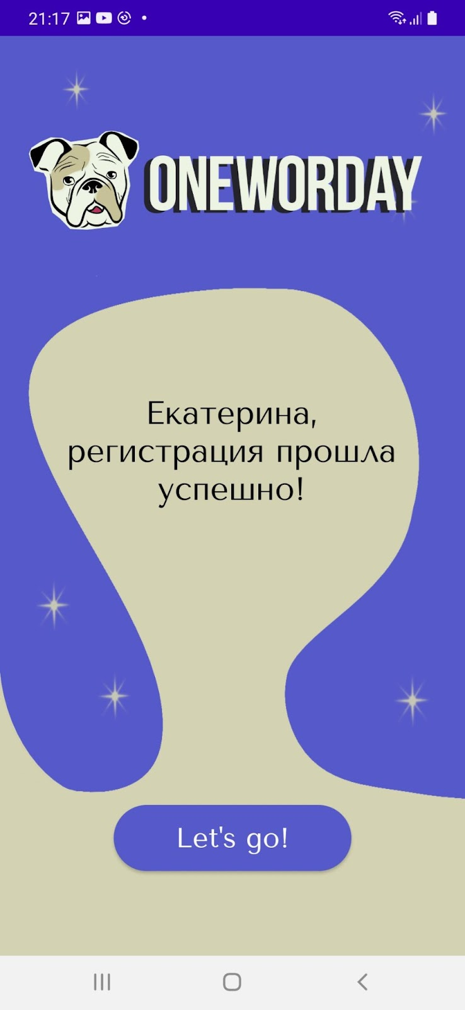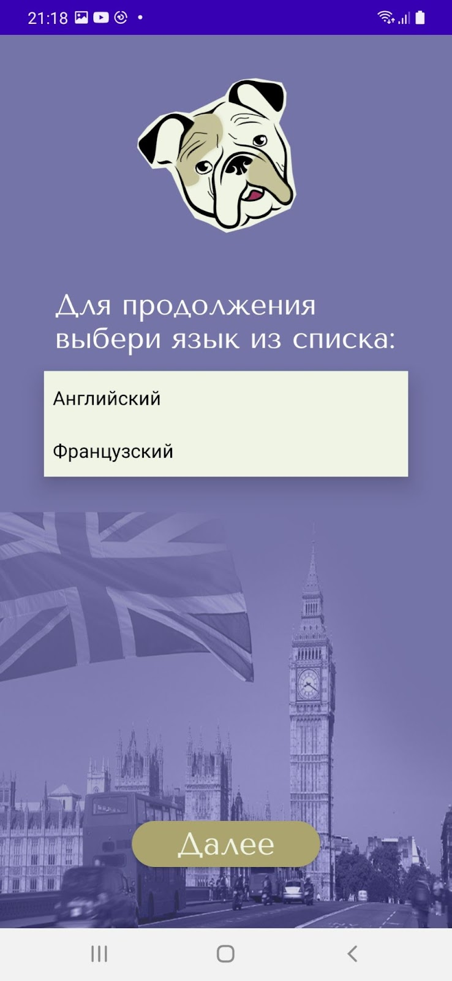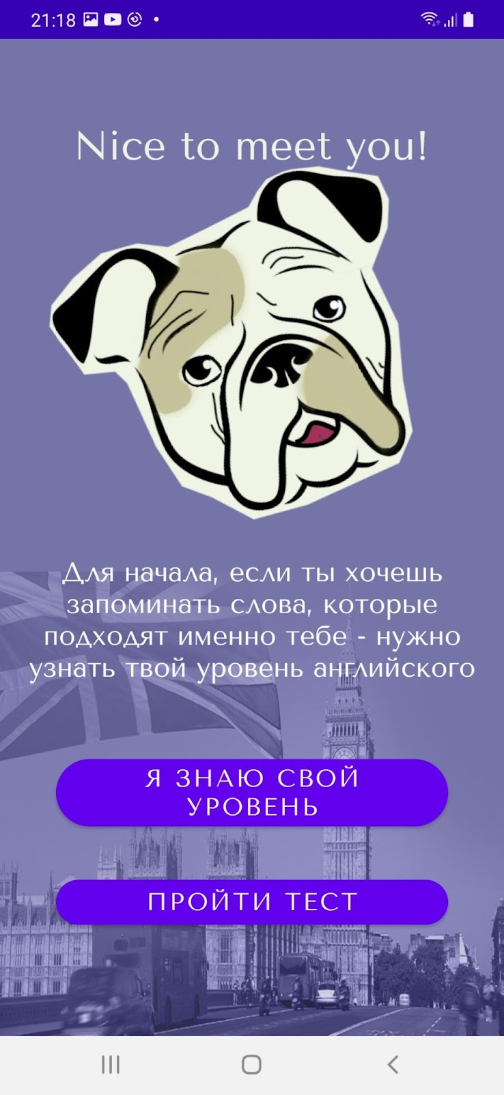
Рис. 14. Рис. 15. Рис. 16.

После установки языка и уровня пользователь наконец попадает на главный экран приложения (рис. 19). Здесь, кликнув по своему имени, он может открыть небольшое меню настроек или перейти на одну из вкладок вверху.

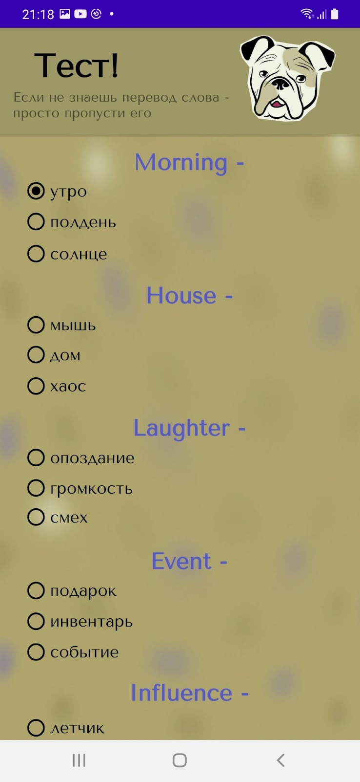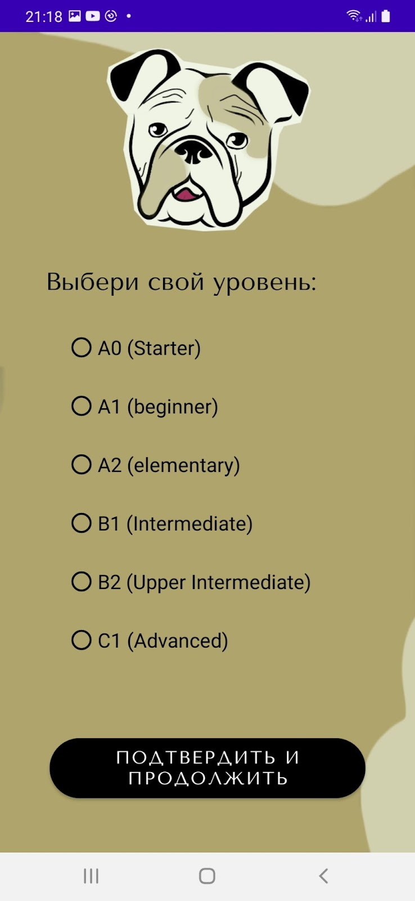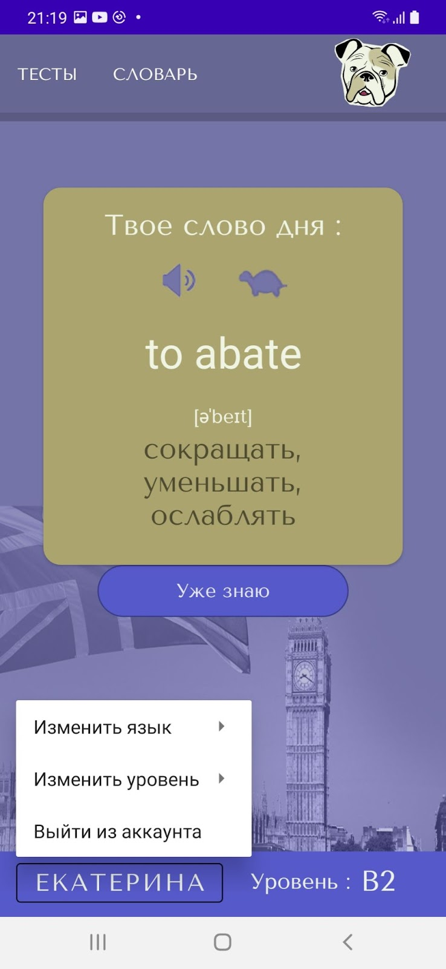
Рис. 17. Рис. 18. Рис. 19.
При нажатии на иконку звука юзер сможет услышать как правильно произносится слово носителем. При нажатии на иконку черепахи он услышит то же самое, только медленнее.

При нажатии на кнопку “тесты” пользователь перейдет на экран выбора теста (рис. 20). Как видно из скриншота, тесты могут быть доступны и недоступны, в зависимости от количества слов в словаре у пользователя.
После того как пользователь нажмет “начать тест” для доступного теста он попадет на экран тестового слова (рис. 21). На этом экране он сможет выбрать правильный перевод слова или не выбрать ничего, если не знает перевод, и нажать кнопку ответить. Ему сразу же высветится всплывающее сообщение, где будет написано был ли ответ верным или нет. Под кнопкой ответить также отображается на каком вопросе находится юзер в данный момент. Тест можно завершить досрочно, нажав на крестик в верхнем правом углу экрана.
После ответа на последний вопрос пользователь попадает на экран с результатом (рис. 22). Надпись на этом экране меняется в зависимости от количества набранных баллов.
Из главного экрана пользователь также может перейти в словарь (рис. 23).
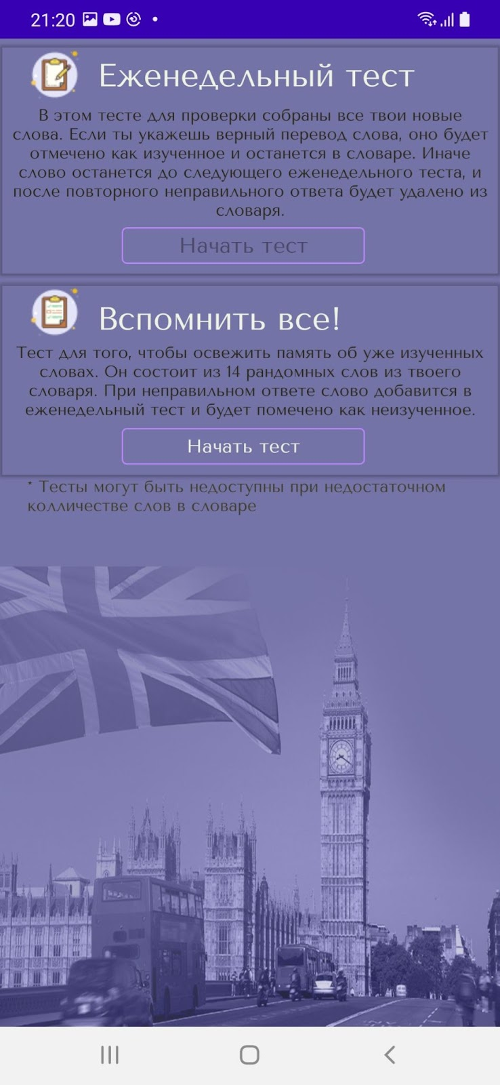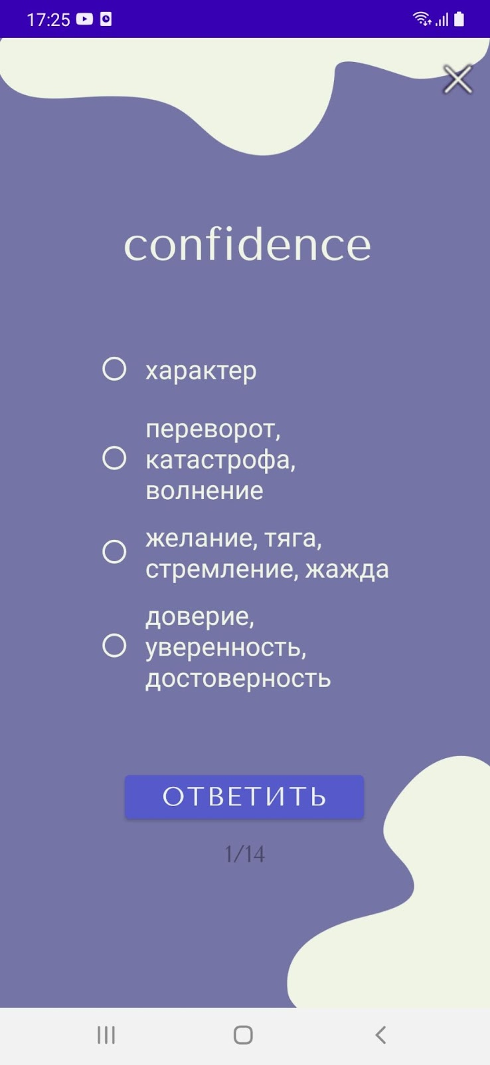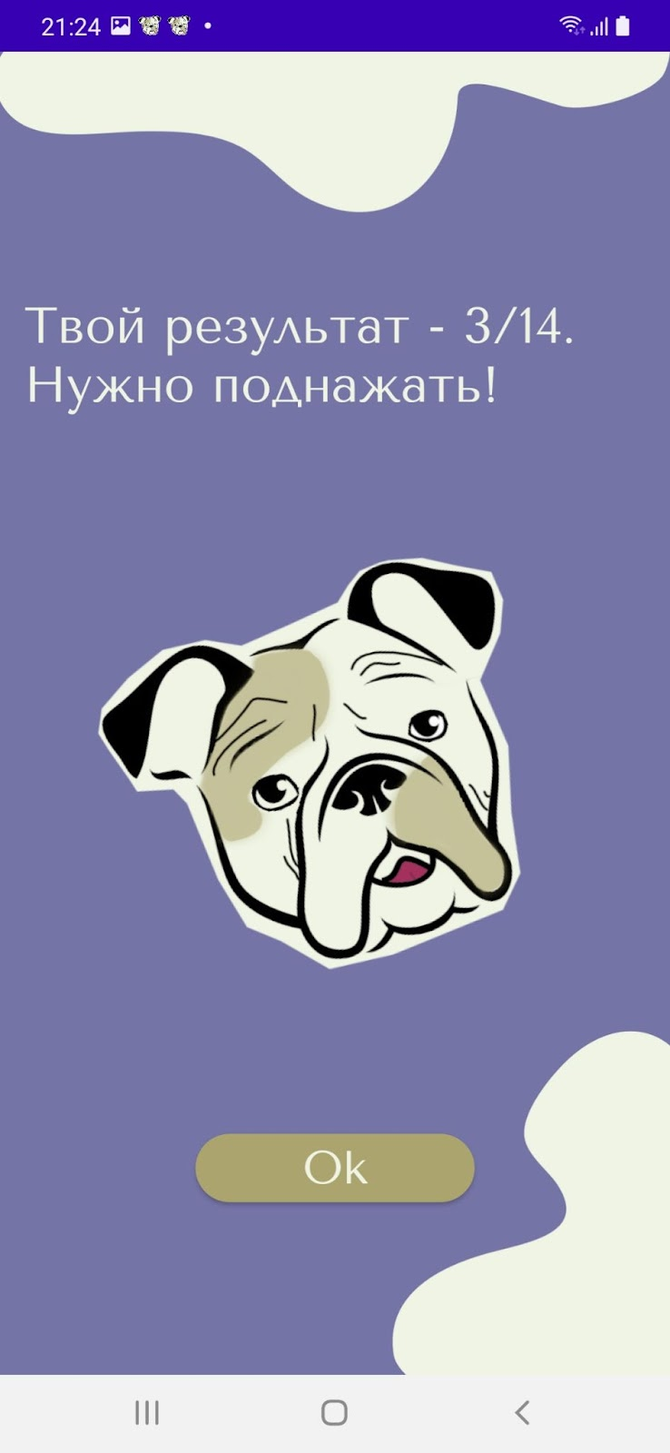
Рис. 20. Рис. 21. Рис. 22.

В словаре в алфавитном порядке представлены все его слова, а также есть кнопка для добавления своего слова. После нажатия на кнопку откроется окно для добавления нового слово (рис. 24). Введенные данные обрабатываются на корректность (рис. 25) и добавляются в словарь, где проходят еще одну проверку на наличие такого слова в базе данных приложения, и если такое слово там есть, то оно просто добавляется в словарь к пользователю. А если нет, то сначала слово добавляется в словарь, а только потом к пользователю.
Если слово добавлено успешно, то всплывающее сообщение сообщит об этом пользователю, как и в том случае, если произойдет ошибка при добавлении слова. На крестик в правом верхнем углу можно закрыть окно добавления слова и вернуться в словарь.

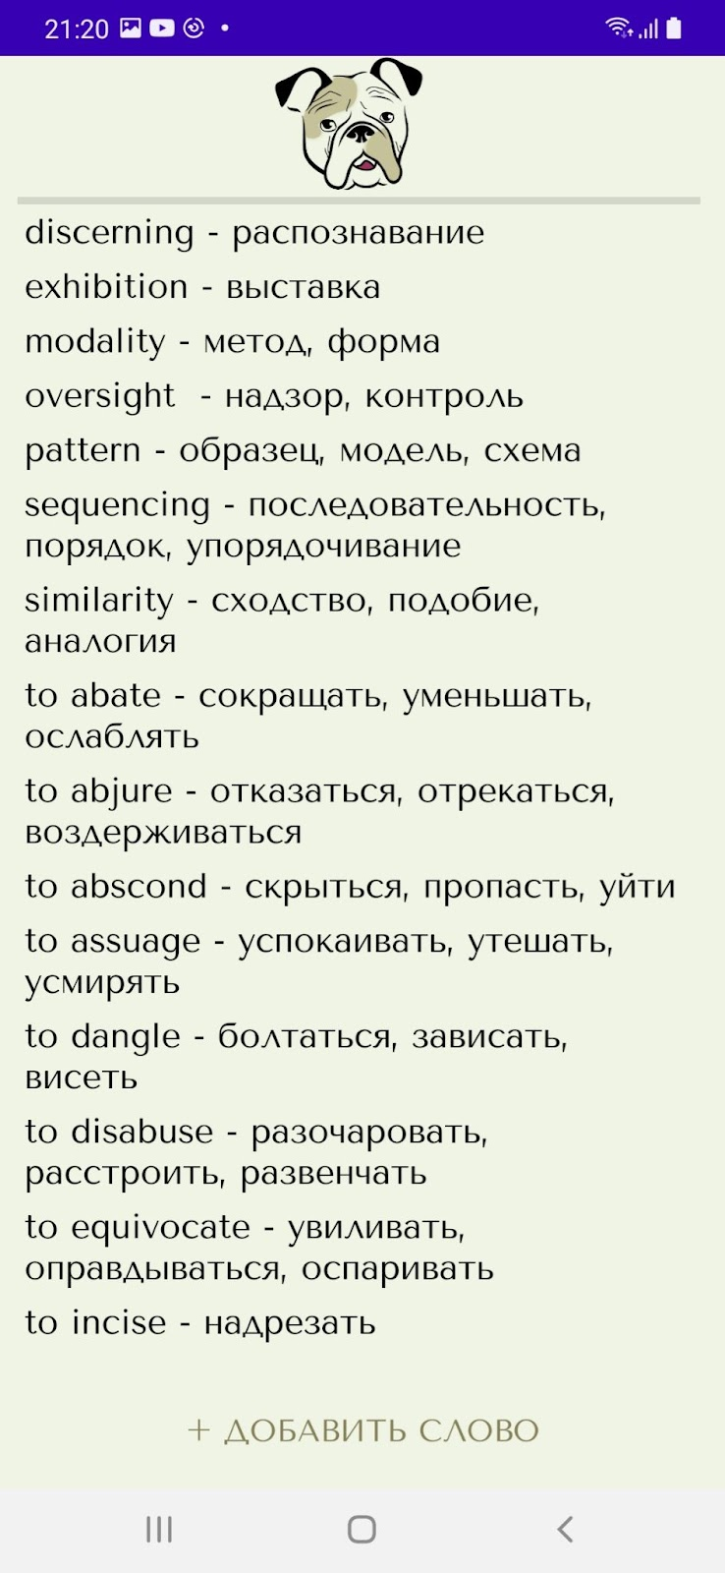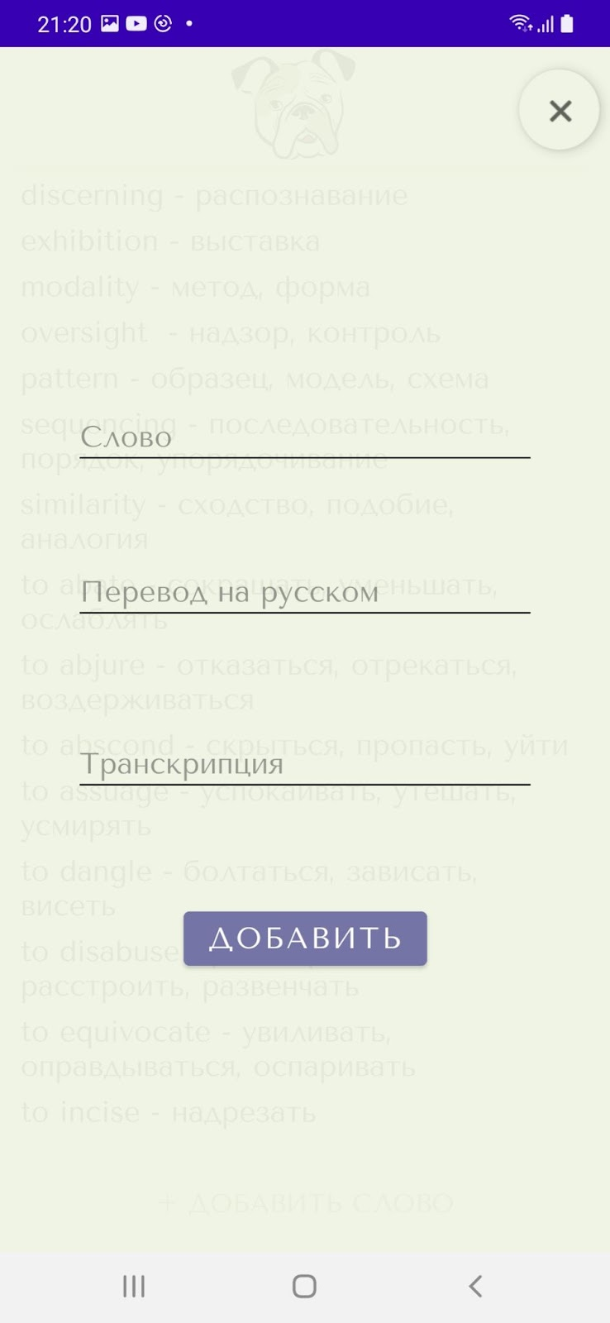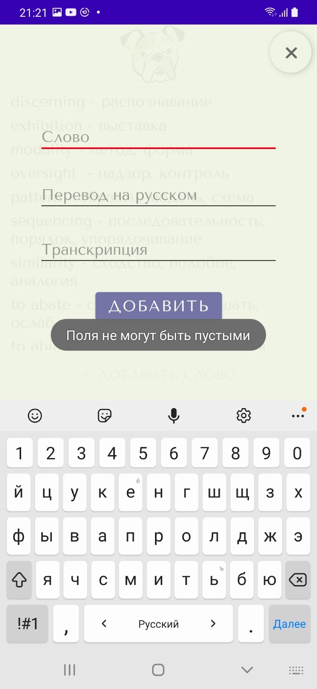
Рис. 23. Рис. 24. Рис. 25.

На рисунке 26 представлено диалоговое окно, которое увидит пользователь, когда изучит все слова своего уровня и автоматически перейдет на новый, если в момент получения слова пользователь не будет находиться в приложении - ему придет уведомление о новом уровне.
На рисунке 27 можно увидеть пример уведомлений, которые приходят авторизованному пользователю каждый день. Одно утром - с новым словом, второе вечером - напоминание о сегодняшнем слове.
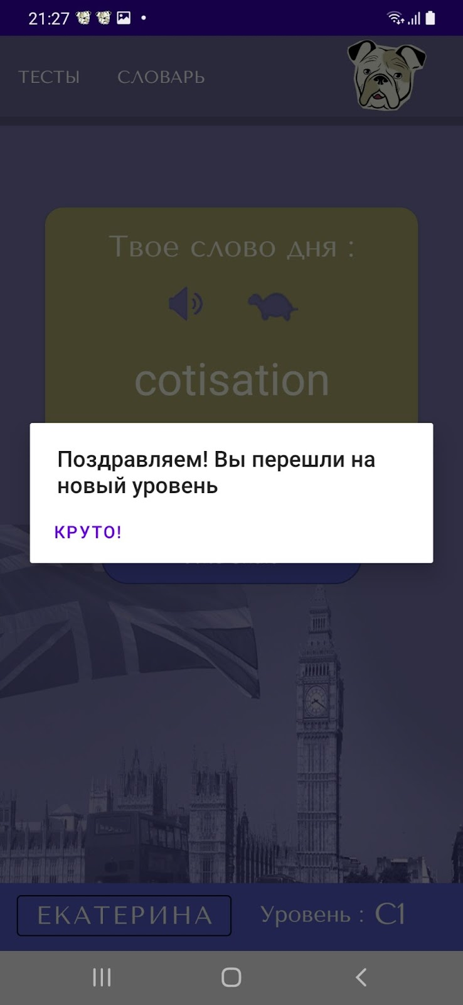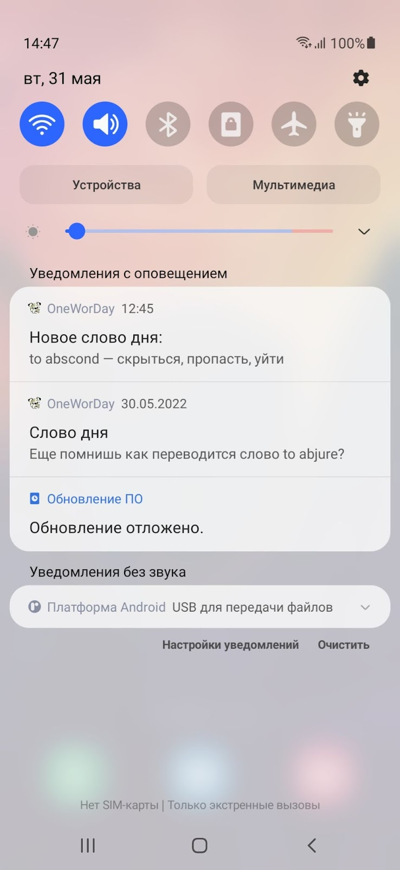
Рис. 26. Рис. 27.

